חיזוק אוכלוסיית הפליטים כמנוף לפיתוח כלכלי וסביבתי בעיריית תל אביב-יפו

עבודה מסכמת בקורס תכנון עירוני ופיתוח כלכלי ברשויות המקומיות
מוגש לד"ר גל קרסו רומנו

אלון בלום
אלצ'ין טאמיראט

רקע
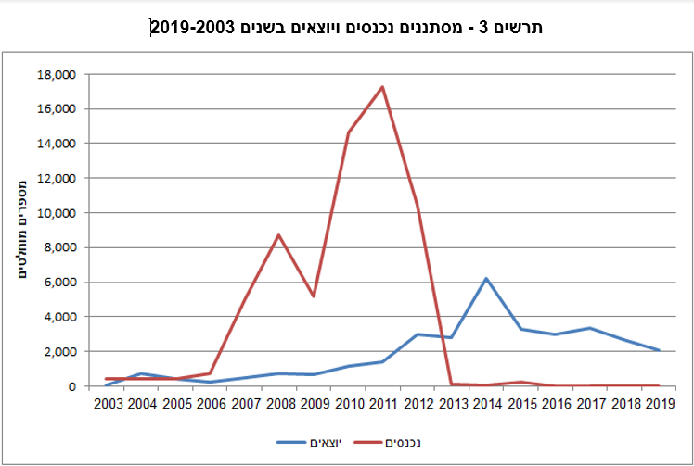
במדינת ישראל ישנם כ31,122 פליטים נכון לסוף חודש מרץ ,שנת 2020. כ98.3% מהפליטים הגיעו מיבשת אפריקה. מקורם של מרבית הפליטים הוא משתי מדינות המוצא - אריתריאה (70.5%) וסודן (20.2%). כ13,655 מהפליטים מתגוררים בדרום תל אביב. שלושת השכונות המרכזיות שנמצאות במוקד ובעלות הריכוז הגבוה ביותר של הפליטים הם שפירא, נווה שאנן והתקווה.
ניתוח והצגת הבעיה
ראשית, יש לציין שכבר בשנת 2013 כניסתם של הפליטים למדינת ישראל נפסקה באופן מוחלט. הודות לסיום בניית הגדר 'שעון-חול' בגבול ישראל-מצרים, מקור הכניסה העיקרי של הפליטים לארץ. הנתון הזה היווה עבורנו אבן יסוד בהחלטה על השקעה בפליטים כמנוף לפיתוח כלכלי וסביבתי לעיריית תל אביב-יפו. למעשה טיעוני הנגד מעלים חשש טבעי מאפקט של גורם משיכה לפליטים נוספים שיגיעו ארצה עקב קליטתם בצורה נאותה ושיפור אורח חייהם. כאמור, לטיעון הזה אין תוקף מכיוון שלא נכנסים יותר פליטים לשטחה של ישראל.
לקוח מאתר הלמ"ס
הבעיות המרכזיות שאליהן נחשפנו כתוצאה מהזנחת הפליטים וריכוזם הגבוה בדרום ת"א הן: העדר ביטחון אישי של התושבים הוותיקים במרחב, חוסר אינטגרציה בין האוכלוסייה המקומית לאוכלוסייה הזרה (המובילה לתחושת ניכור ואיום ונוכחות דלילה של ישראלים בשכונות). דבר אחרון הוא, העדר מנהיגים מקומיים בקהילה הזרה המהווים מודל לחיקוי. נודע לנו שכל אותם מובילים חברתיים שהיו בעבר, עזבו את ישראל למדינות זרות (קושי בפיתוח יוזמות קהילתיות).
סוגייה נוספת שישנה היא, מדוע רשות מקומית צריכה לקחת את האחריות על האוכלוסייה הזו ולפתור בעצמה את המורכבות בקליטת פליטים? אנחנו מאמינים שעיריית תל אביב-יפו צריכה להיות יוזמת ומובילה של תהליך הפיתוח וקליטת הפליטים מכמה סיבות.
- אין מדיניות ממשלתית סדורה בנוגע לפליטים בישראל. הקו הכללי הוא לגרשם ולהתיש את חייהם על מנת שיעזבו. כל הצעדים המגמתיים שנעשו בכיוון הזה בעשור האחרון, נכשלו במבחן התוצאה ולא השיגו את רצון הממשלה. כמו כן, זה גורם להחלשת הפליטים, מעודד עוני ובהכרח גם הרשות עצמה נפגעת כתוצאה מהמדיניות הקיימת.
- עיריית תל אביב-יפו הינה בעלת האינטרס המרכזי בטיפוח דרום העיר, קידום רווחת תושביה והחזרת הביטחון האישי ברחבי השכונות.
- עיריית תל אביב-יפו הינה רשות חזקה, עצמאית ובעלת הכנסות עצמיות גבוהות. כמו כן, הוקמה כבר יחידה עירונית מטעמה, בשם מסיל"ה. שמטרתה לרכז את הטיפול בפליטים המתגוררים ברשות. (בשנת 2016, הרשות השקיעה כ88 מיליון שקלים מכספה בטיפול באוכלוסייה הזרה שבשטחה)
הצגת הפתרון – תוכנית אסטרטגית (תיעדוף כספי הרשות בצורה שונה)
לאחר שעשינו סיור שטח בדרום תל אביב, קיימנו שיחות עם תושבים מקומיים, עמותות שמתעסקות בטיפול בפליטים ('א.ס.ף', 'ספריית לוינסקי') וגם עם היחידה העירונית - מסיל"ה. עשינו ניתוח של המצב הנוכחי וחשיבה מחדש, שכללו את כל הגורמים הרלוונטיים. ייצרנו תוכנית אסטרטגית בעלת שלושה עקרונות ועל בסיס התקציב הקיים שהעירייה מספקת. כאשר לתפיסתנו כל עקרון עונה על פער קיים וממלא צורך שיוביל לפיתוח כלכלי, חברתי וסביבתי של דרום העיר. התוכנית תבוצע דרך הפלטפורמה של מסיל"ה, הנמצאת בקשר רציף עם הקהילה הזרה בדרום ת"א ומוכרת להם כגוף המטיב עימם. להלן שלושת העקרונות:
- עידוד אינטגרציה בשכונות הפליטים- כדי להגביר את החיכוך והערבוב בין האוכלוסייה המקומית והישראלית בכלל לקהילה הזרה, אשר יפחית את הניכור בין האוכלוסיות ויוביל גם בין היתר לעידוד השירותים והעסקים המקומיים באזור. העירייה תפעל לקדם מיזמים חברתיים ותרבותיים בשכונות דרום העיר לצד ניתוב פסטיבלים למקום. דוגמא לכך מובאת מעיריית ניו-יורק שהשכילה לקדם שיעורי יוגה חינמיים בבריאנט פארק ובכך יצרה אפקט חיובי בסביבתו של משיכת תושבים למקום ושימוש בעסקים שם.
- פיתוח מנהיגות מקומית – איתור של כעשר.ה פליטים.ות כריזמטיים וצעירים שמחויבים לשינוי פני הקהילה. אותם מנהיגים פוטנציאליים יקבלו כתמריץ שירותים מועדפים מאלו שמסיל"ה מספקת, דוגמת שירותים פרא-רפואיים. ובמקביל אותם פליטים יהיו מחויבים להוביל יוזמות קהילתיות שישנו את פני השכונה ויעצימו את האוכלוסייה באופן אישי. דוגמא ליוזמה קהילתית ששינתה את פני השכונה הם גינות הירק שהוקמו בלב שכונת פשע (South Central LA), בהובלת תושב השכונה -רון פינלי ובתמיכת העירייה (הקצאת שטחים). היוזמה הזו סחפה אחריה תושבים רבים ויצרה תדמית חדשה לשכונה.
- הכשרה לימודית- פעילות מסיל"ה מתמקדת בעיקר בגיל הרך ומהווה גורם מקשר למיצוי זכויות. לדידנו, יש ללמד את השפה העברית והנורמות התרבותיות המקומיות. מכיוון שהם כלים בסיסיים שבלעדיהם קשה להשתלב באופן ממשי במדינה. הפעולות הללו יתבססו על מערך המתנדבים של מסיל"ה העומד על כ-100 אנשים ובעזרתם של צעירי הקהילה ששולטים בשפה ובתרבות.

איך זה מסייע לפיתוח כלכלי של הרשות?
כל הפעולות שהצגנו הם שינויים ברי ביצוע ברמת הרשות המקומית שנועדו לשפר את חיי התושבים הגרים בדרום העיר. מקומיים וזרים כאחד. שינוי תדמיתי של השכונות בדרום העיר והחזרת הביטחון האישי ע"י החיית המרחב באופן אקטיבי מטעם העירייה, לצד חיזוק והעצמה של האוכלוסייה החלשה דוגמת הפליטים. הם אלו שיוכלו להוביל לפיתוח כלכלי וסביבתי בדרום ת"א. בנוסף יגיעו לאזור מבקרים\תיירים כתוצאה מהפיתוח וזה יגביר את הסיכוי הפוטנציאלי לצמיחה של עסקים מקומיים באזור.

הכנסת, מרכז המחקר והמידע. ניתוח השפעות כלכליות של העסקת עובדים זרים על המשק.
על פי נתונים של רשות האוכלוסין וההגירה, מתוך בקשת חופש מידע שהוגשה בנושא.
תקציב עיריית תל אביב-יפו לטיפול באוכלוסייה מהגרים ממדינות מתפתחות, 2016.
דוח שנתי לסיכום שנת 2018, מסיל"ה.

